КАК ОФОРМИТЬ БЕЗНАЛИЧНУЮ ЖИЛИЩНУЮ СУБСИДИЮ

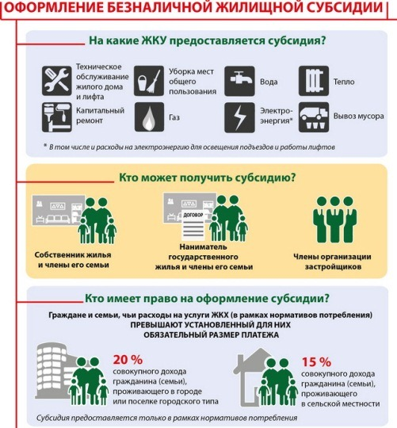
Указ № 322 от 29 августа 2016 г. «О предоставлении безналичных жилищных субсидий» предусматривает внедрение с 1 октября 2016 года системы предоставления государственной помощи для частичной компенсации при оплате жилищно – коммунальных услуг (далее – ЖКУ) с учетом общего дохода семьи, площади жилья потребителей и определенных условий потребления услуг. Цель указа — социальная защита более уязвимой части общества.

Кто имеет право на субсидию?
Государство компенсирует затраты на оплату жилищно-коммунальных услуг, превышающие 20% от среднемесячного совокупного дохода семьи (или отдельного гражданина) в городе, поселке городского типа и 15 % — в сельском населенном пункте. Конечно, только в том случае, если фактические объемы потребления не будут превышать установленных государством нормативов потребления ЖКУ.

"При начислении безналичных жилищных субсидий будет учитываться нормативное потребление ЖКУ. Соответственно, если у человека большая квартира, в которой он проживает один, льет воду без меры, то сравниваться будет не его фактическое потребление, а нормативное. Все, что потребляется сверх нормы, будет оплачиваться им самостоятельно".

Кто может получить субсидию?
Безналичные жилищные субсидии предоставляются собственнику жилого помещения либо нанимателю жилого помещения государственного жилищного фонда, а также членам их семей. Кроме того, субсидию могут оформить члены организации застройщиков.

Кто не получит безналичную жилищную субсидию?
Безналичная жилищная субсидия не предоставляется гражданину (семье) в случае, если за календарный квартал, предшествующий кварталу, в котором принимается решение о предоставлении безналичной жилищной субсидии по выявительному принципу, или за шесть календарных месяцев, предшествующих месяцу обращения за предоставлением безналичной жилищной субсидии по заявительному принципу, гражданин и проживающие совместно с ним члены его семьи:
- имели в Республике Беларусь в собственности более одного жилого помещения или одно жилое помещение и более одной доли в праве общей собственности на жилые помещения, за исключением многодетных семей;
- сдавали по договору найма (поднайма) жилое помещение;
- являлись собственниками имущества частного унитарного предприятия, местонахождением которого является жилое помещение, в котором проживает гражданин (семья).
Приостановить выплату одноразовой безвозмездной жилищной субсидии могут, если собственник поменяет место жительства (оформить госпомощь можно будет по новому месту жительства) или предоставит недостоверные данные о доходах. Кроме того, от начисления субсидии можно отказаться, написав заявление в службу субсидирования о прекращении предоставления субсидии.

Куда обращаться за назначением субсидии?
Одноразовые безналичные жилищные субсидии предоставляются на основе заявительного и выявительного принципов.
На основе выявительного принципа безналичная жилищная субсидия предоставляется гражданину (семье), если у совершеннолетнего гражданина и проживающих совместно с ним членов его семьи, которые претендуют на получение безналичной жилищной субсидии, имелись доходы в каждом полном месяце календарного квартала, предшествующего кварталу принятия решения о предоставлении безналичной жилищной субсидии, сведения о которых содержатся в информационных ресурсах Министерства труда и социальной защиты, и (или) Фонда социальной защиты населения Министерства труда и социальной защиты, и (или) Белорусского республиканского унитарного страхового предприятия «Белгосстрах», и при этом гражданин и проживающие совместно с ним члены его семьи являлись неработающими пенсионерами, достигшими возраста, установленного для пенсии по возрасту на общих основаниях, или неработающими совершеннолетними инвалидами, зарегистрированными по месту жительства в жилых помещениях, в которых отсутствуют зарегистрированные по месту жительства трудоспособные члены семьи.
Этим категориям граждан субсидия назначается автоматически, никаких справок и документов собирать не нужно.
Другим категориям граждан, рассчитывающим на получение государственной поддержки, необходимо обратиться с пакетом документов соответственно:
- в «Группу по расчетно – паспортному обслуживанию г.Новолукомля КУП «Витебский областной расчетно – справочный центр»» (г.Новолукомль, ул.Коммунальная, д.3, административное здание УНП ЖКХ «Коммунальник», тел. 6 88 56) – для граждан зарегистрированных в г.Новолукомль, на территории Лукомльского, Краснолукского, Новозарянского сельсоветов.
- в «Расчетный центр г.Чашники КУП «Витебский областной расчетно – справочный центр»» (г.Чашники, ул.Советская д.59, административное здание УП «ЖКХ» г.Чашники, тел. 6 08 46) – для граждан, зарегистрированных в г.Чашники, на территории Проземлянского, Ольшанского, Иванского, Круглицкого сельсоветов.

Документы, необходимые для оформления субсидии
- заявление на получение субсидии (образец предоставят в организации);
- паспорт или иной документ, удостоверяющий личность;
- свидетельство о рождении ребенка – для лиц, имеющих детей в возрасте до 18 лет (для иностранных граждан и лиц без гражданства, получивших разрешение на постоянное проживание в Республике Беларусь и вид на жительство в Республике Беларусь, - при его наличии);
- свидетельство о заключении брака – для лиц, состоящих в браке (для иностранных граждан и лиц без гражданства, получивших разрешение на постоянное проживание в Республике Беларусь и вид на жительство в Республике Беларусь, - при его наличии);
- копия решения суда о расторжении брака или свидетельство о расторжении брака – для лиц, расторгнувших брак;
- трудовая книжка (при ее наличии) – для неработающих граждан старше 18 лет, неработающих членов семьи старше 18 лет;
- свидетельство о государственной регистрации индивидуального предпринимателя – для индивидуальных предпринимателей;
- свидетельство на осуществление нотариальной деятельности – для нотариусов, осуществляющих нотариальную деятельность в нотариальном бюро, нотариальной конторе;
- специальное разрешение (лицензия) на осуществление адвокатской деятельности – для адвокатов, осуществляющих адвокатскую деятельность в юридической консультации, адвокатском бюро, адвокатов, осуществляющих адвокатскую дельность индивидуально;
- пенсионное удостоверение – для пенсионеров;
- удостоверение инвалида – для инвалидов;
- сведения о полученных доходах на каждого члена семьи за последние 6 месяцев, предшествующих месяцу обращения.

На какой срок предоставляется субсидия?
Субсидия предоставляется ежемесячно в безналичной форме:
по выявительному принципу – в течение трех месяцев начиная с месяца, следующего за месяцем, в котором принято решение о предоставлении субсидии. В расчет принимается среднемесячный совокупный доход гражданина (семьи) за календарный квартал, предшествующий кварталу принятия решения о предоставлении субсидии;
по заявительному принципу – в течение шести месяцев начиная с месяца, следующего за месяцем, в котором принято решение о предоставлении субсидии. В расчет принимается среднемесячный совокупный доход гражданина (семьи) за шесть месяцев, предшествующих месяцу обращения.

Решение о предоставлении субсидии на основе выявительного принципа принимается до 15 – го числа месяца, следующего за месяцем, в котором получены данные для принятия решения.
Решение о предоставлении (об отказе в предоставлении) субсидии на основе заявительного принципа принимается:
- в течение десяти рабочих дней со дня подачи заявления о предоставлении субсидии – при предоставлении заявителем всех документов и (или) сведений, необходимых для предоставления субсидии;
- в течение пятнадцати рабочих дней со дня подачи заявления о предоставлении субсидии – в случае запроса службой субсидирования документов и (или) сведений от других государственных органов, иных организаций;
- в течение двадцати рабочих дней со дня подачи заявления о предоставлении субсидии – в случае проведения проверки предоставленных документов и (или) сведений.

На какие ЖКУ распространяется субсидия?
Безналичные жилищные субсидии являются формой государственной поддержки граждан для частичной оплаты жилищно – коммунальных услуг по техническому обслуживанию, капитальному ремонту, санитарному содержанию вспомогательных помещений жилого дома, горячему и холодному водоснабжению, водоотведению (канализации), газо-, электро- и теплоснабжению, снабжению сжиженным углеводородным газом от индивидуальных баллонных или резервуарных установок, техническому обслуживанию лифта, обращению с твердыми коммунальными отходами, а также возмещения расходов организаций, осуществляющих эксплуатацию жилищного фонда и (или) предоставляющих жилищно – коммунальные услуги, на электроэнергию, потребляемую на освещение вспомогательных помещений и работу оборудования, в том числе лифтов, в многоквартирном жилом доме, в жилых помещениях государственного и частного жилищного фонда.
"Не будут субсидироваться дополнительные ЖКУ, от которых человек может отказаться. К примеру, обслуживание запорно-переговорных устройств, видеонаблюдение".
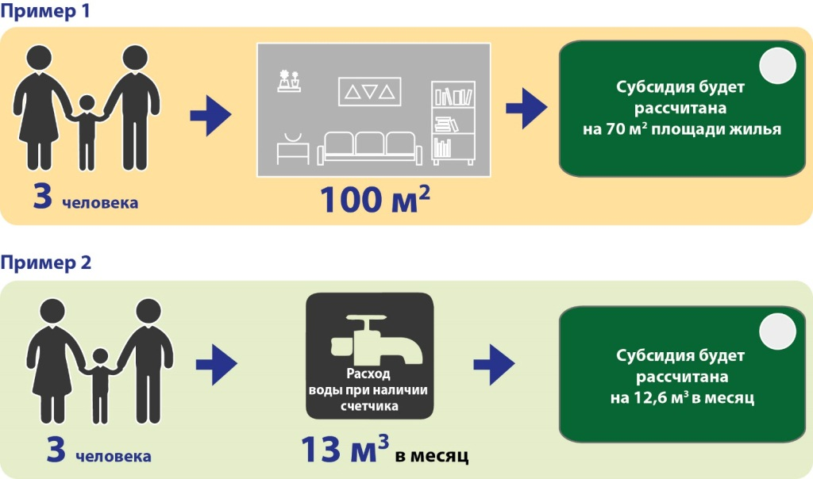

Субсидия на услуги ЖКХ будет рассчитываться только в рамках нормативов потребления.
К примеру, если семья из трех человек израсходует воды больше, чем предусмотрено нормативами – 140 литров на человека в сутки (при наличии счетчика), то эти использованные сверх нормы литры воды субсидироваться не будут.

Форма расчета обязательного платежа
Разница между начисленной по нормативам суммой платы за жилищно-коммунальные услуги за вычетом безналичной жилищной субсидии и обязательного платежа (20 % для городских и 15 % для сельских жителей) будет компенсироваться из бюджета.

Особенности предоставления субсидии
Сумма государственной поддержки в каждом случае будет рассчитываться индивидуально, с учетом дохода семьи, площади жилого помещения, количества проживающих на ней граждан, объема потребляемых жилищно-коммунальных услуг. При этом по выявительному принципу будут приниматься в расчет доходы семьи за три месяца, а по заявительному — за шесть месяцев, предшествующих месяцу обращения.

Субсидия в деньгах на руки не выдается, государство перечислит ее поставщикам услуг. Размер субсидии будет отражен в счет - извещении, на эту сумму уменьшится и плата.

Если изменятся тарифы, субсидию пересчитают автоматически.

Начальник отдела жилищно –
коммунального хозяйства
Чашникского райисполкома А.Н.Дробыш

СОГЛАСОВАНО
Заместитель председателя
Чашникского райисполкома
______________М.В.Папко

Казунко 4 11 32

